Weather frontend 是一个react项目。本机同时启动前台和后台，用axios来调用后台接口，解决了跨域问题。本地启动项目截图如下：

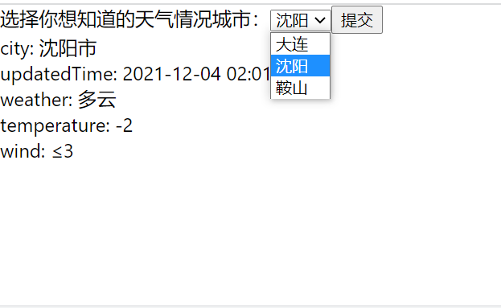

有一个下拉菜单，显示了3个城市，选中任意一个城市，点击提交，下面的form就会显示这个城市的各个参数情况。

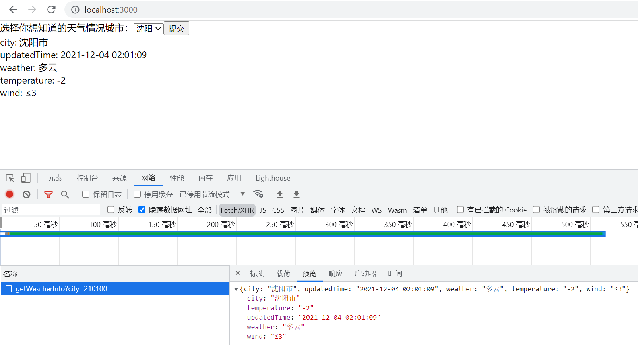

如图，用ajax请求后台接口，并成功返回数据，选然在页面上。

（澳大利亚的城市接口太难找，所以就找了国内城市的接口，但是业务逻辑一样，都是3个城市）